

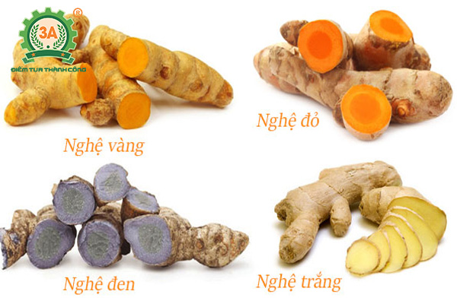

Thời vụ:

Nghệ vàng trồng được quanh năm. Nhưng để đạt năng suất tốt, giảm thời gian chăm sóc, tưới tiêu, tiết kiệm chi phí. Bà con nên trồng theo thời vụ.Thời vụ trồng nghệ có sự khác biệt tùy từng vùng miền khác nhau.

– Miền Bắc thường trồng vào mùa Xuân, từ tháng 2 – 4 và tháng 11 – 12. Đất có mưa xuân, trời ẩm nên cây sẽ sinh trưởng tốt. Cũng không quá nhiều như mùa hè nên tình trạng ngập úng hạn chế tối đa.

Cách chọn giống:

- Nghệ sinh sản vô tính, trồng bằng mầm hoặc củ nghệ. Củ nghệ phải đủ 12 tháng. Nên chọn cây giống đã qua cả 2 giai đoạn sinh trưởng: mọc ra củ và hoa bị lụi tàn. Củ nghệ phải sạch bệnh, không bị bầm dập, trầy xước, nứt.

- Kỹ thuật chọn giống: sau khi thu hoạch tách lấy 2 má củ (cạnh bên khóm). Lấy củ càng to càng tốt. Đảm bảo cân nặng trung bình 300g/củ. Nên chọn củ có 1 nhánh cái, 2 – 5 củ ở nhánh cấp 1, 2. Cây sẽ sinh trưởng tốt.

Sau khi trồng 1 tuần phải kiểm tra lại xem mầm có tiếp tục phát triển không. Nếu không thì phải trồng bổ sung để kịp thời mùa vụ.